HELP MEE OM KNILLUS IN TOPVORM TE KRIJGEN!
GROOTSE POETS- HERSTEL- EN FINISHING-TOUCH-DAG


2 juni a.s. is het precies 1 jaar geleden dat ons MFA KNILLUS haar deuren officieel opende! Op 1 juni as gaan we de verjaardag van KNILLUS vieren, maar....voor het zover is, willen we de laatste puntjes ook echt op de i zetten zodat we de 1e verjaardag kunnen vieren in een KNILLUS in TOPVORM.
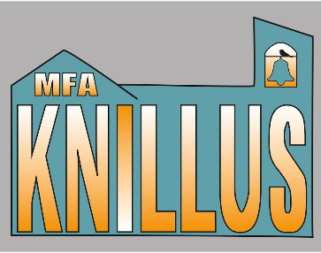

Dus....18 mei a.s. van 9.00 tot 15.00 uur willen we een POETS, HERSTEL- en FINISHING-TOUCH-dag organiseren. Er is nog van alles te doen aan klein onderhoud, poets- en opruimwerk en herstelwerk. Iedereen die wil helpen is welkom die dag. Wij zorgen, bij voldoende helpende handjes, voor een lekkere lunch (soep en broodjes) tussen de middag (en de werelberoemde KNILLUS-taart bij de koffie natuurlijk). Kom je helpen? Laat het ff weten via mfaknillus@vortum-mullem.info
Tot dan, tot zaterdag 18 mei!

